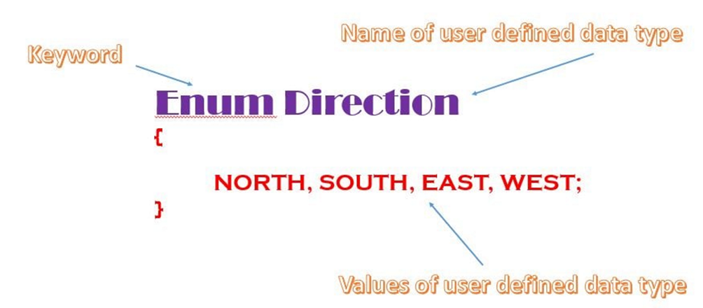

Enum türü , bir değişkenin önceden tanımlanmış bir sabitler kümesi olmasını sağlayan özel bir veri türüdür. Değişken, kendisi için önceden tanımlanmış değerlerden birine eşit olmalıdır.

Yaygın örnekler arasında pusula yönleri (KUZEY, GÜNEY, DOĞU ve BATI değerleri) ve haftanın günleri yer alır.

Sabit olduklarından, bir enum türünün alanlarının adları büyük harflerle yazılır.

Java programlama dilinde, "enum" anahtar kelimesini kullanarak bir enum türü tanımlarsınız. Örneğin, haftanın günleri numaralandırma türünü şu şekilde belirtirsiniz:

public enum Days {

    PAZAR,

         PAZARTESI,

         SALI,

         CARSAMBA,

    PERSEMBE,

         CUMA,

         CUMARTESI}

Yukarıda tanımlanan Days enumını nasıl kullanacağınızı gösteren bazı kodlar :

public class EnumTest {

    Days days;

    public EnumTest(Days days) {

        this.days = days;    }

      public void printDays() {

        switch (days) {

            case PAZARTESI:

                System.out.println("Pazartesi günleri pek sevilmez.");

                break;

            case CUMA:

                System.out.println("Cuma günleri daha iyidir.");

                break;

            case CUMATESI: case PAZAR:

                System.out.println("Hafta sonları en iyisidir.");

                break;

            default:

                System.out.println("Diğer günler şöyle böyledir.");

                break;        }

     }

        public static void main(String[] args) {

        EnumTest firstDay = new EnumTest(Days.PAZARTESI);

        firstDay.printDays();

        EnumTest thirdDay = new EnumTest(Days.CARSAMBA);

        thirdDay.printDays();

        EnumTest fifthDay = new EnumTest(Days.CUMA);

        fifthDay.printDays();

        EnumTest sixthDay = new EnumTest(Days.CUMARTESI);

        sixthDay.printDays();

        EnumTest seventhDay = new EnumTest(Days.PAZAR);

        seventhDay.printDays();      }

    }

         Çıktı:

         Pazartesi günleri pek sevilmez.

         Diğer günler şöyle böyledir.

         Cuma günleri daha iyidir.

         Hafta sonları en iyisidir.

         Hafta sonları en iyisidir.

Java programlama dili enum türleri, diğer dillerdeki karşılıklarından çok daha güçlüdür. "enum" deklarasyonu bir sınıf  tanımlar. Enum sınıfı gövdesi, metodlar ve değişkenler içerebilir. Derleyici, bir enum oluşturulduğunda bazı özel metodları otomatik olarak ekler.